Λύνω το πρόβλημα
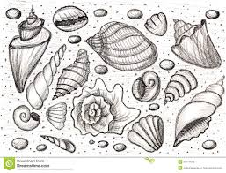
Η Άννα και η Μαρία μάζεψαν κοχύλια από την παραλία. Η Άννα μάζεψε 37 και η Μαρία 8 περισσότερα από την Άννα.
α)Πόσα κοχύλια μάζεψε η Μαρία;
β)Πόσα κοχύλια μάζεψαν και οι δυο μαζί;

